**Estrategia didáctica 1.1.3.4. Elaborar series**

El alumno elaborará series en la HEC.

**Procedimiento:** Se deben seleccionar todas las celdas que se van a rellenar con la serie y utilizar la ventana que aparece al usar el Menú **Editar** opción **Rellenar** y elegir **Serie**.

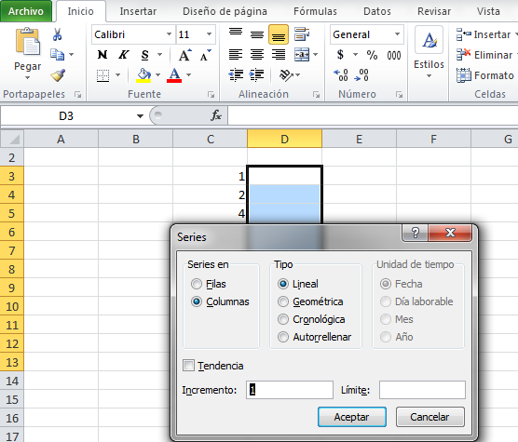

1. Ejecutar el programa de aplicación Microsoft Excel 2007 para crear una HEC.
2. Elaborar una tabla como la que se muestra en la siguiente figura, en la cual se muestran diversas series. *Recordar que es fundamental reconocer Tipo de serie e Incremento*.

La **tabla final** debe quedar como se muestra en la siguiente imagen:

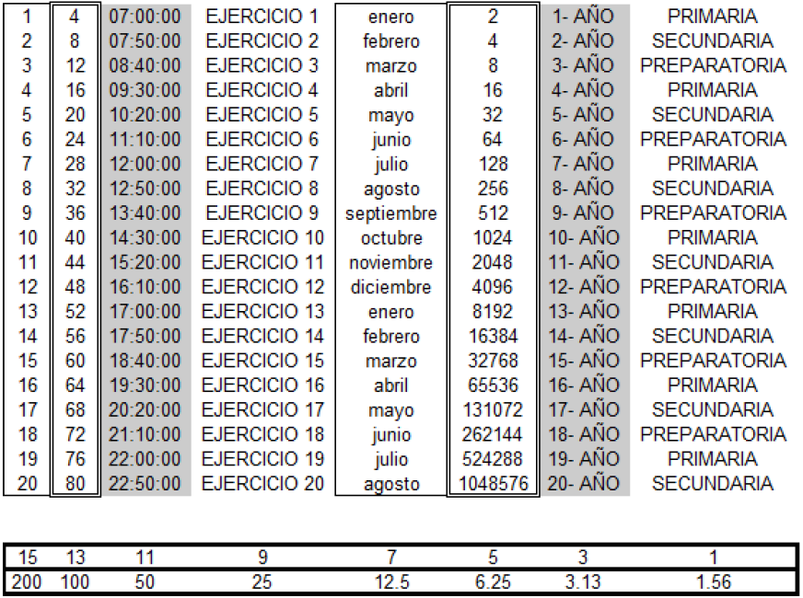

* Practica la **Generación de series** realizando la siguiente HEC.
* Cada una de los datos que se muestran se obtienen generando una serie.
* Identificar el *tipo de serie*, *el valor inicial*, *el final* y luego trata de generarla.
* **Guardar** con el nombre **nombre-apellido.E1.1.3.4Series-grupo.xls .**

La tabla de este práctica debe quedar como se muestra en la siguiente imagen:

